**Sensor Options:(**仅仅是我们船上能用的和我觉得以咱们的能力比较可行的**)**

姿态相关：

IMU： MPU9150 (9轴IMU,亲测可用)

MPU6150 (6轴IMU,亲测可用)

Adafruit 10-DOF IMU Breakout (这个目前我VIP正在用，9轴+气压)

陀螺，加速计：

ITG3200 (3轴陀螺，亲测可用)

ADXL345(3轴加速计，亲测可用)

电子罗盘：

HMC5883L(3轴电子罗盘，亲测可用)

水银开关应该也算吧。。。。。。

Milone PN-12110215TC-8，这货测量水位的，可以知道咱们船吃水深度

相关资料：<http://baike.baidu.com/link?url=CuyIUmcxx2nDQGkrN1jzxqRCToPh6ZxQNy4_8qLl53ehgFTrhbrd1XaEO_Ps0SrvpzjODArcWlCQtSx8lwDQ_K>

压力相关：

BMP180 (气压计，亲测可用)

MS5803-14BA(气压水压都能测，亲测可用)

freescale的模拟输出压力传感器系列(相对，绝对压力都有。量程范围超多选择。未测)

水质水体：

atlas-scientific 的pH,水溶解氧传感器(略有点贵，$100+)

vernier的pH计，不到100刀

Winsen的MQ系列，一氧化碳，酒精，煤气，天然气，氢气等(炜盛的，每样不到10刀)

夏普GP2Y1010AU0F 粉尘传感器，十刀左右，雾霾利器

电流电压：

噗。。。。这应该也能算上吧。。。。。。

力，震动：

Measurement Specialties家的Minisense 100震动传感器

力嘛。。。。。参见电子秤

颜色，亮度，距离：

一般都是光学的家伙，距离用超声波也可以。

不嫌费事的话直接上摄像头加openCV

核辐射：

Geiger Counter：这个看似脑洞有点大，不过考虑到福岛核电站最近有泄漏了，感觉海水得测测辐射。。。。。

天气相关：

温度，湿度计太多了。。。。。

气压上面有了

还有就是风速风向，这个对帆船来说太重要了。。。。。。有vane和hotwire两种，其他什么声学什么激光的太遥远

**Energy Harvest Options:**

建议使用库仑计来测量电池充进的和放出的电量，比测电压准太多。。。。。

太阳能：这个貌似最简单了。。。。。

小风车：这个也不错

波浪的能量：这个感觉可以好好看看，感觉这个最可行了

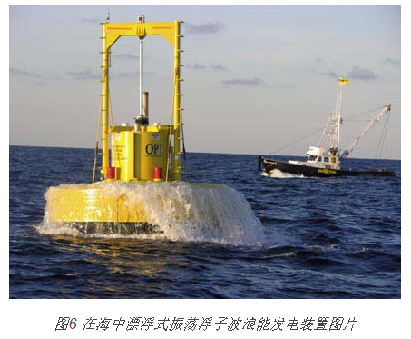

其实就是个摇一摇手电筒，只不过把里面的摆动的那货换成了震荡浮子了，果壳有DIY的 <http://www.guokr.com/article/904/>

温差：就是说因为太阳晒，所以船的表面比海水要热，可以用温差发电。（温差发电高中时候做过，功率小的感人。。。。。。不过多一点是一点）

还一种就是利用船的摇晃，原理同机械手表。

**个人比较担心的一点是，因为船的体积有限，咱们的发电的家伙的功率恐怕大不了。**

**1.各种senseor要耗电。**

**2.电越多，编程越方便，开发越快。**

要是电力可以满足i5的NUC，大概25W，那直接跑标准版Ubuntu不要太爽

要是raspberry pi可以用，那比arduino又强多了。但raspberry pi要0.7-1A电流呢。。。。感觉有点虚啊

arduino又比专门的低功耗处理器又要方便多了。。。。。。

**draft 解决方法：**

**多种发电装置联合使用，只要放得下，体积不冲突。**

**（脑洞）船底放一个笼子，抓只电鳗进去**